DD82 Définition et résumé des 3 mondialisations selon Laurent CARROUE (source : Annette CIATTONI et Yvette VEYRET, Les fondamentaux de la géographie, A.Colin, 2017) ; voir aussi i 81 « Une seule Terre, des mondes »
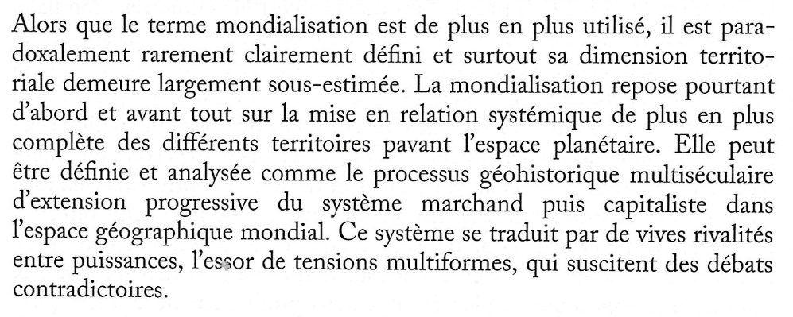
Un exemple historique des débuts de la mondialisation : l’empire de Gengis KAHN (13ème siècle)
